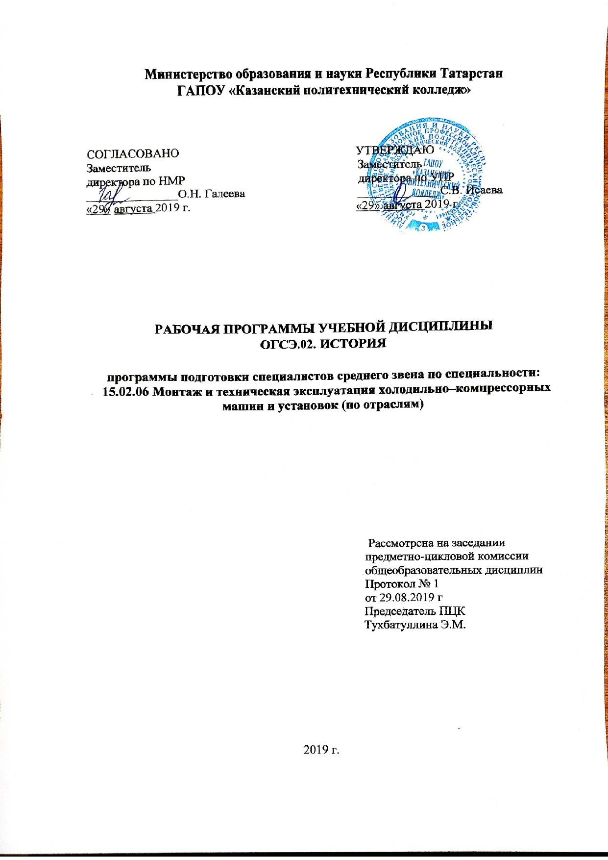

Программа разработана на основе:

- Федерального государственного образовательного стандарта среднего профессионального образования по специальности 15.02.06 Монтаж и техническая эксплуатация холодильно-компрессорных машин и установок (по отраслям), входит в состав УГС 15.00.00 Машиностроение, утвержденный приказом Минобрнауки России от 18.04.2014 N 348,

- основной профессиональной образовательной программы по специальности 15.02.06 Монтаж и техническая эксплуатация холодильно-компрессорных машин и установок (по отраслям),2019г.

Организация-разработчик: ГАПОУ «Казанский политехнический колледж»
Разработчик: Мухаметзянов И.Р., преподаватель

СОДЕРЖАНИЕ

 | стр.
ПАСПОРТ рабочей ПРОГРАММЫ УЧЕБНОЙ ДИСЦИПЛИНЫ | 4
СТРУКТУРА и содержание УЧЕБНОЙ ДИСЦИПЛИНЫ | 6
условия реализации программы учебной дисциплины | 11
Контроль и оценка результатов Освоения учебной дисциплины | 13

1. паспорт рабочей ПРОГРАММЫ УЧЕБНОЙ ДИСЦИПЛИНЫ
ОГСЭ.02 История
  - Область применения программы Рабочая программа учебной дисциплины является частью основной профессиональной образовательной программы в соответствии с ФГОС по специальности 15.02.06 Монтаж и техническая эксплуатация холодильно – компрессорных машин и установок (по отраслям), входит в укрупненную группу 15.00.00 Машиностроение.
Рабочая программа учебной дисциплины «История» может быть использована в условиях дистанционного обучения и с применением электронных образовательных технологий.
1.2. Место дисциплины в структуре основной профессиональной образовательной программы: учебная дисциплина ОГСЭ История является дисциплиной ФГОС СПО, общего гуманитарного и социально – экономического цикла.
1.3. Цели и задачи дисциплины – требования к результатам освоения дисциплины:
В результате освоения учебной дисциплины обучающийся должен уметь:
- ориентироваться в современной экономической, политической и культурной ситуации в России и мире;
- выявлять взаимосвязь отечественных, региональных, мировых социально-экономических, политических и культурных проблем.

В результате освоения учебной дисциплины обучающийся должен знать:
- основные направления развития ключевых регионов мира на рубеже веков (ХХ и ХХI вв);
- сущность и причины локальных, региональных, межгосударственных конфликтов в конце ХХ в. начале ХХI в.;
- основные процессы (интеграционные, поликультурные, миграционные и иные) политического и экономического развития ведущих государств и регионов мира;
- назначение ООН, НАТО, ЕС и других организаций и основные направления их деятельности;
- о роли науки, культуры и религии в сохранении и укреплении национальных и государственных традиций;
- содержание и назначение важнейших правовых и законодательных актов мирового и регионального значения.
Компетенции, формируемые в результате освоения дисциплины:
- ОК 1. Понимать сущность и социальную значимость своей будущей профессии, проявлять к ней устойчивый интерес.
- ОК 3. Принимать решения в стандартных и нестандартных ситуациях и нести за них ответственность.
- ОК 4. Осуществлять поиск и использование информации, необходимой для эффективного выполнения профессиональных задач, профессионального и личностного развития.
- ОК 5. Использовать информационно-коммуникационные технологии в профессиональной деятельности.
- ОК 6. Работать в коллективе и в команде, эффективно общаться с коллегами, руководством, потребителями.
- ОК 7. Брать на себя ответственность за работу членов команды (подчиненных), за результат выполнения заданий.
- ОК 8. Самостоятельно определять задачи профессионального и личностного развития, заниматься самообразованием, осознанно планировать повышение квалификации.
- ОК 9. Ориентироваться в условиях частой смены технологий в профессиональной деятельности.

ПК 3.1. Участие в планировании работы структурного подразделения для реализации производственной деятельности.
ПК 3.2. Участие в руководстве работой структурного подразделения для реализации производственной деятельности.
ПК 3.3 Участвовать в анализе и оценке качества выполняемых работ структурного подразделения.
Для лучшего усвоения учебного материала его изложение необходимо проводить с применением технических средств обучения, видео-, аудиоматериалов, современных программ компьютерного проектирования.
Курс обеспечен методическими пособиями и указаниями к выполнению практических работ, в том числе в условиях применения электронного обучения и дистанционных образовательных технологий.

1.4. Количество часов на освоение программы дисциплины:
максимальной учебной нагрузки обучающегося 60 часов, в том числе:
обязательной аудиторной учебной нагрузки обучающегося 48 часов;
самостоятельной работы обучающегося 12 часов.

2.СТРУКТУРА И СОДЕРЖАНИЕ УЧЕБНОЙ ДИСЦИПЛИНЫ
2.1. Объем учебной дисциплины и виды учебной работы
Вид учебной работы | Объем часов
Максимальная учебная нагрузка (всего) | 60
Обязательная аудиторная учебная нагрузка (всего) | 48
в том числе:
лабораторные занятия
практические занятия | 8
контрольные работы
Самостоятельная работа обучающегося (всего) | 12
в том числе:
выполнение заданий | 6
работа с историографическими источниками,  в том числе в условиях применения электронного обучения и дистанционных образовательных технологий. | 6
Промежуточная аттестация в форме дифференцированного зачета

Тематический план и содержание учебной дисциплины ОГСЭ 02 «История»
Наименование разделов и тем | Содержание учебного материала, практические занятия, самостоятельная работа обучающихся | Объем часов | Уровень освоения
Введение | Место дисциплины «История России» в системе гуманитарных наук | 2 | 1
Раздел 1. Развитие СССР и его место в мире в 1980 –е гг.
Тема 1.1. Основные тенденции развития СССР к 1980 –м гг. | Внутренняя политика государственной власти в СССР к началу 1980 – х гг. Особенности идеологии, национальной и социально экономической политики. | 2 | 1
 | Внешняя политика СССР. Отношения с определенными государствами, Евросоюзом, США и странами «третьего мира» | 2 | 1
 | Практическая работа №1.Культурное развитие народов Советского Союза и русская культура. | 2 | 2
Тема 1.2. Дезинтеграционные процессы в России и Европе во второй половине 80 –х гг. | Социально – экономическое и политическое развитие СССР во второй половине 80 –х гг. | 2 | 1
 | Внешняя политика М.С. Горбачева | 2 | 1
 | Ликвидация (распад) СССР и образование СНГ. Российская Федерация как правопреемница СССР. | 2 | 2
 | Практическая работа №2. Развитие СССР и его место в мире в 1980 – е годы | 2 | 2
 | Самостоятельная работа. 1 Написать сообщение Современная дипломатия как средство регулирования международных отношений. Новые измерения отношений Север – Юг | 2
Раздел 2. Россия и мир в конце 20 начале 21 вв.
Тема 2.1. Постсоветское пространство в 90 –е гг. ХХ века. | Локальные национальные и религиозные конфликты на пространстве бывшего СССР в 1990 – е гг. Участие международных организаций (ООН, ЮНЕСКО) в разрешение конфликтов на постсоветском пространстве. | 2 | 2
 | Российская Федерация в планах международных организаций: военно – политическая конкуренция и экономическое сотрудничество. Планы НАТО в отношении России. | 2 | 2
Тема 2.2. Укрепления влияния России на постсоветском пространстве. | Политическое развитие России в 1991 – 1999 гг. | 2 | 2
 | Социально – экономическое развитие РФ в 1991 – 1999 гг. | 2 | 2
 | Россия на постсоветском пространстве: договоры с Украиной, Белоруссией, Абхазией, Южной Осетией. | 2 | 2
 | Внутренняя политика России на Северном Кавказе. Причины, участники, содержание, результаты вооруженного конфликта в этом регионе. | 2 | 2
 | Изменение в территориальном устройстве Российской Федерации | 2 | 2
Тема 2.3. Россия и мировые интеграционные процессы | Расширение Евросоюза, формирование мирового «рынка труда», глобальная программа НАТО и политические ориентиры России. | 2 | 2
 | Формирование единого образовательного и культурного пространства в Европе и отдельных регионах мира. Участие России в этом процессе. | 2 | 2
 | Самостоятельная работа 2. Написать сообщение Роль науки, культуры и религии в сохранении и укреплении национальных и государственных традиций | 2
Тема 2.4. Развитие культуры в России. | Проблема экспансии в Россию западной системы ценностей и формирование «массовой культуры». Тенденции сохранение национальных, религиозных, культурных традиций и «свобода совести» в России. | 2 | 2
 | Практическая работа №3 Идеи «политкультурности» и молодежное экстремистские движения. | 2 | 2
 | Самостоятельная работа. Написать сообщение Роль межгосударственного сотрудничества и международных организаций | 2
Тема 2.5. Перспективы развития РФ в современном мире | Территориальная целостность России, уважение прав ее населения и соседних народов – главное условие политического развития. | 2 | 2
 | Перспективные направления и основные проблемы развития РФ на современном этапе. Инновационная деятельность – приоритетное направление в науке и экономике. | 2 | 2
 | Практическая работа №4.Сохранение традиционных нравственных ценностей и индивидуальных свобод человека – основа развития культуры в РФ. | 1 | 2
 | Конвенция о запрещении разработки, производства и накопления запаса бактериологического (биологического) и токсинного оружия и об их уничтожении; Договор о коллективной безопасности (ДКБ). | 2 | 2
 | Дифференцированный зачет | 1 | 3
 | Самостоятельная работа Темы для реферата. Важнейшие документы в системе международных природоохранных отношений:  1.Всемирная хартия охраны природы,  2.Конвенция о запрещении военного и любого иного враждебного использования средств воздействия на природную среду;  3.Конвенция о запрещении военного и любого иного враждебного использования средств воздействия на природную среду;  4.Конвенция об изменении климата;  5.Конвенция о биологическом разнообразии;  6.Конвенция об охране озонового слоя и соглашение о снижении выбросов парниковых газов;  7.Конвенция о международной торговле исчезающими видами дикой флоры и фауны (СИТЭС); | 6
Для характеристики уровня освоения учебного материала используются следующие обозначения:
1. – ознакомительный (узнавание ранее изученных объектов, свойств);
2. – репродуктивный (выполнение деятельности по образцу, инструкции или под руководством)
3. – продуктивный (планирование и самостоятельное выполнение деятельности, решение проблемных задач)

3. УСЛОВИЯ РЕАЛИЗАЦИИ УЧЕБНОЙ ДИСЦИПЛИНЫ
3.1. Требования к минимальному материально-техническому обеспечению
Для реализации учебной дисциплины имеется учебный кабинет гуманитарных и социально – экономических дисциплин;
Оборудование учебного кабинета;
-рабочие места по количеству обучающихся;
-рабочее место преподавателя;
-комплект учебно-наглядных пособий по Истории
Технические средства обучения:
-интерактивная доска с лицензионным программным обеспечением и мультимедиапроектор.

3.2. Информационное обеспечение обучения

Основные источники:
1.История России XVIII — начала XX века : учебник / М.Ю. Лачаева, Л.М. Ляшенко, В.Е. Воронин, А.П. Синелобов ; под ред. М.Ю. Лачаевой. — Москва : ИНФРА-М, 2019. — 648 с. + Доп. материалы [Электронный ресурс; Режим доступа http://new.znanium.com]. — (Высшее образование: Бакалавриат). — www.dx.doi.org/10.12737/25130. - ISBN 978-5-16-012874-0. - Текст : электронный. - URL: https://znanium.com/catalog/product/1023725

2.Мунчаев, Ш. М. История России: Учебник / Ш.М. Мунчаев, В.М. Устинов. - 7-e изд., перераб. и доп. - Москва : Норма: НИЦ ИНФРА-М, 2018. - 608 с. - ISBN 978-5-91768-930-2. - Текст : электронный. - URL: https://znanium.com/catalog/product/966207
Дополнительные источники:
1. История : учеб. пособие / П.С. Самыгин, С.И. Самыгин, В.Н. Шевелев, Е.В. Шевелева. - Москва : ИНФРА-М, 2019. - 528 с. - (Среднее профессиональное образование). - ISBN 978-5-16-004507-8. - Текст : электронный. - URL: https://znanium.com/catalog/product/1007623
Интернет ресурсы:
1.электронная библиотечная система http://znanium.com/
2.istorya.ru - сайт "История.РУ". Всемирная история и История России. Хронология, библиотека, статьи.
3.hrono.ru проект "Хронос - всемирная история в Интернете",
4.http://www.shpl.ru/adress/resourses/hist Адреса исторических библиотек мира.

Сервисы и инструменты:
1. Skype (режим доступа: https://www.skype.com/)
2. Zoom (режим доступа: https://zoom.us/)
3. https://disk.yandex.ru/
лектронный. - URL: https://znanium.com/catalog/product/1023725

4. КОНТРОЛЬ И ОЦЕНКА РЕЗУЛЬТАТОВ ОСВОЕНИЯ УЧЕБНОЙ ДИСЦИПЛИНЫ
Контроль и оценка результатов освоения учебной дисциплины осуществляется преподавателем в процессе проведения практических занятий и лабораторных работ, тестирования, а также выполнения обучающимися индивидуальных заданий, проектов, исследований, в том числе в условиях применения электронного обучения и дистанционных образовательных технологий.

Результаты обучения  (освоенные умения, усвоенные знания) | Формы и методы контроля и оценки результатов обучения
Умения:  - ориентироваться в современной экономической, политической и культурной ситуации в России и мире;  - выявлять взаимосвязь отечественных, региональных, мировых социально-экономических, политических и культурных проблем. | Практическая работа №1  Практическая работа №2
Знания:  - основные направления развития ключевых регионов мира на рубеже веков (ХХ и ХХI вв);  - сущность и причины локальных, региональных, межгосударственных конфликтов в конце ХХ-в начале ХХIв.;  - основные процессы (интеграционные, поликультурные, миграционные и иные) политического и экономического развития ведущих государств и регионов мира;  - назначение ООН, НАТО, ЕС и других организаций и основные направления их деятельности; | Самостоятельная работа №1  Тестовый контроль по теме «Миграционная политика Европы  сообщение по теме «Развитие азиатских стран»  Тестовое задание по теме «Европа в конце 20вв»
- о роли науки, культуры и религии в сохранении и укреплении национальных и государственных традиций; | Практическая работа №5
- содержание и назначение важнейших правовых и законодательных актов мирового и регионального значения. | Самостоятельная работа №4
ОК 1. Понимать сущность и социальную значимость своей будущей профессии, проявлять к ней устойчивый интерес. | Самостоятельная работа №4.
ОК 2. Организовывать собственную деятельность, выбирать типовые методы и способы выполнения профессиональных задач, оценивать их эффективность и качество. | оценка практических работ №1.2.3.4
ОК 3. Принимать решения в стандартных и нестандартных ситуациях и нести за них ответственность. | оценка практических работ №1.2.3.4
ОК 4. Осуществлять поиск и использование информации, необходимой для эффективного выполнения профессиональных задач, профессионального и личностного развития. | оценка практических работ №1.2.3.4
ОК 5. Использовать информационно-коммуникационные технологии в профессиональной деятельности | - оценка самостоятельной работы №1, 2, 3, 4
ОК 6. Работать в коллективе и в команде, эффективно общаться с коллегами, руководством, потребителями. | - оценка контрольной работы по 1 разделу
ОК 7. Брать на себя ответственность за работу членов команды (подчиненных), за результат выполнения заданий | - оценка устного опроса по темам 2.1-2.3
ОК 8. Самостоятельно определять задачи профессионального и личностного развития, заниматься самообразованием, осознанно планировать повышение квалификации. | - оценка самостоятельной работы №1, 2, 3, 4
ОК 9. Ориентироваться в условиях частой смены технологий в профессиональной деятельности | - оценка устного опроса по темам 2.4 – 2.5
ПК 3.1. Участие в планировании работы структурного подразделения для реализации производственной деятельности. | оценка самостоятельной работы №1
ПК 3.2. Участие в руководстве работой структурного подразделения для реализации производственной деятельности. | - оценка тестового контроля по теме «Миграционная политика Европы»
ПК 3.3 Участвовать в анализе и оценке качества выполняемых работ структурного подразделения. | оценка контрольной работы по 2 разделу

